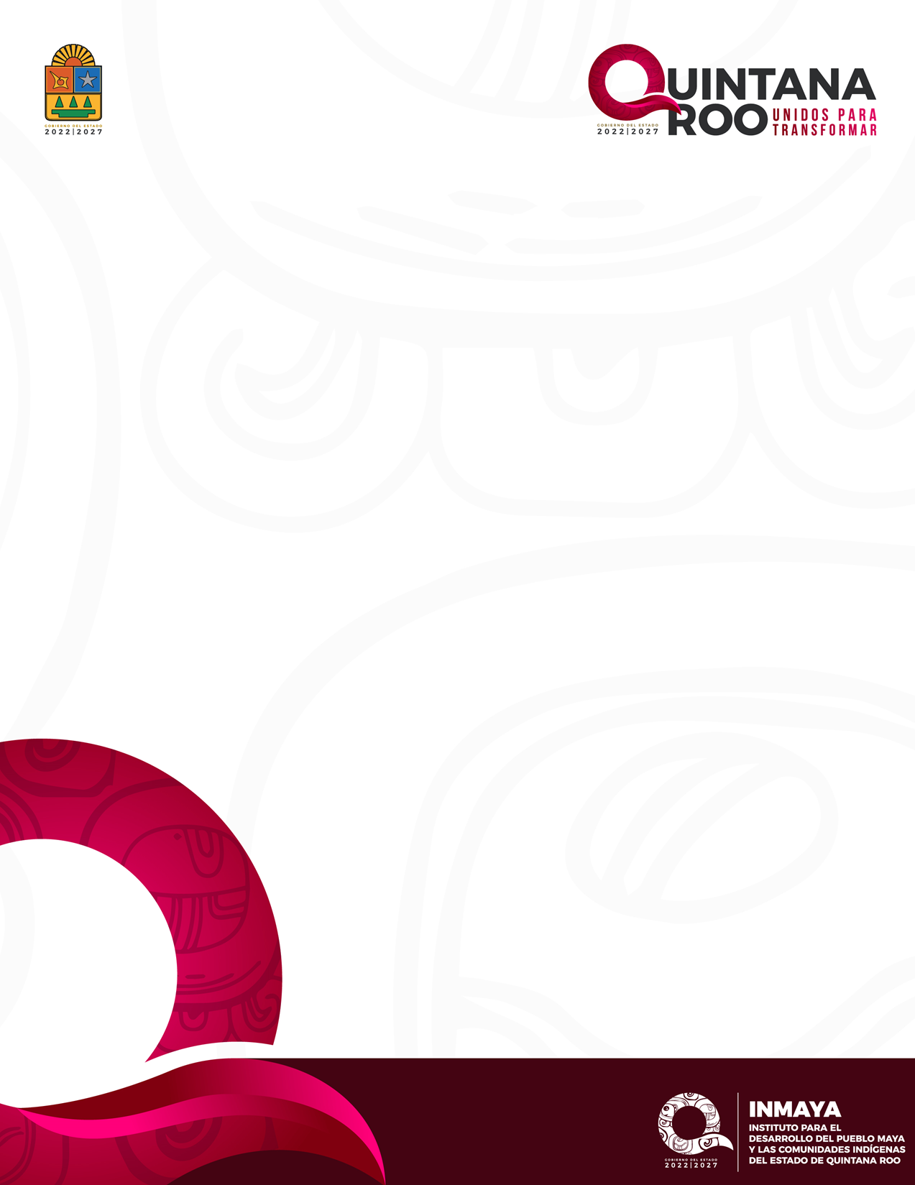
No. De Oficio: INMAYA/DG/0240/III/2025.
Asunto: Comprobación de Viáticos.
Chetumal, Quintana Roo, a 18 de marzo de 2025.

“2025, Año del 50 Aniversario de la Constitución Política del Estado Libre y Soberano de Quintana Roo”

LICDO. DIEGO RODOLFO POLANCO SAMANIEGO
DIRECTOR DE ADMINISTRACIÓN Y PLANEACIÓN
P R E S E N T E.
Por medio del presente y de la manera más atenta me dirijo a usted para comprobar el recurso económico por concepto de 4.5 días de viáticos según el No. De oficio INMAYA/DG/0218/III/2025.
Adjunto:
-Anexo 4 “Formato de Operaciones No Comprobables por Concepto de Viáticos”
-Reporte de Comisiones Abiertas.
-Evidencias Fotográficas.
Sin otro particular, aprovecho la oportunidad para expresar mi mayor consideración y estima.

A T E N T A M E N T E

LIC. EDER ENRIQUE CHUC CEN
DIRECTOR GENERAL DEL INMAYA
C.c.p.- Expediente
EECC/lmjs*
Av. Andrés Quintana Roo # 221, Con Av. Primo de Verdad y Calle Roma
Col. Venustiano Carranza C.P. 77012 Chetumal, Quintana Roo, México
9831293442 Ext. 602

